蒲公英班动态表
- 区域游戏
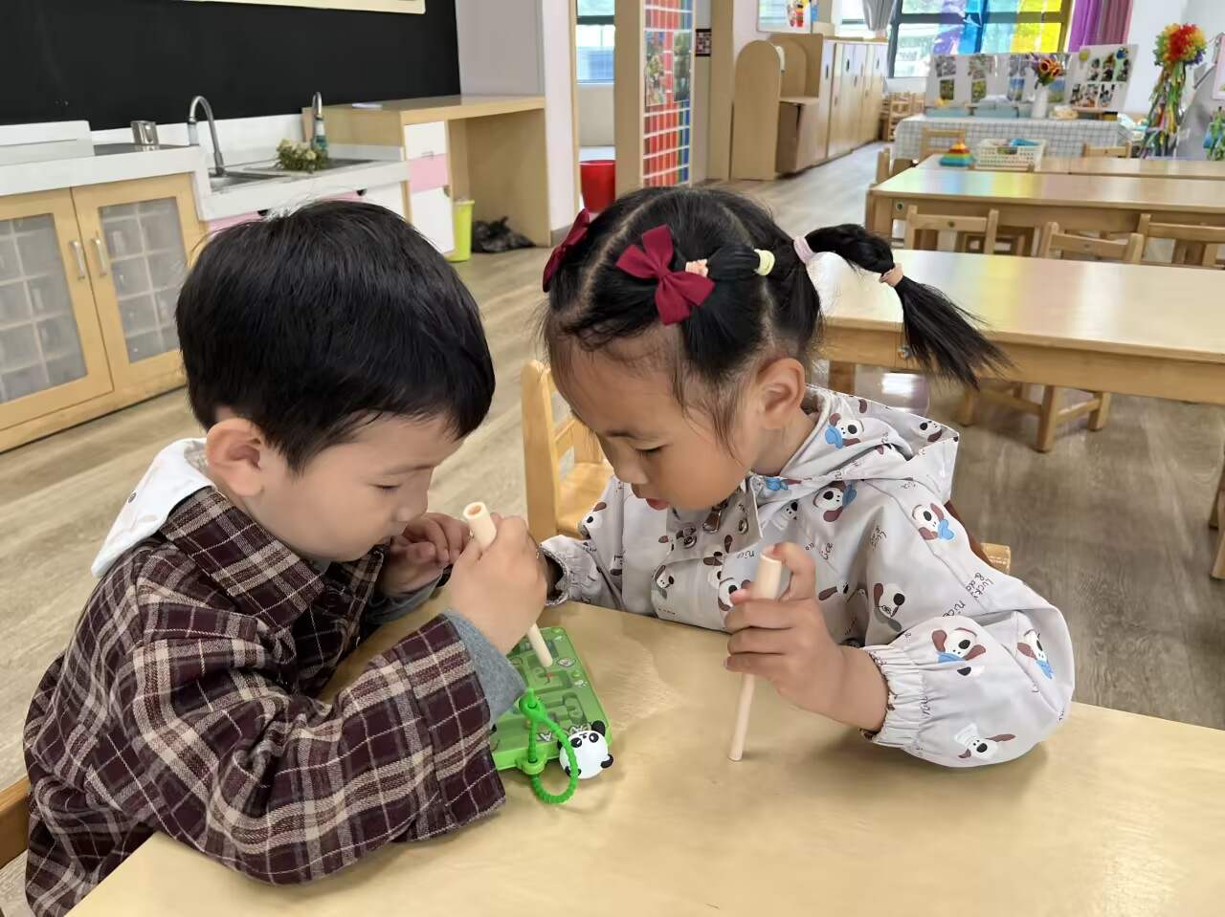 | 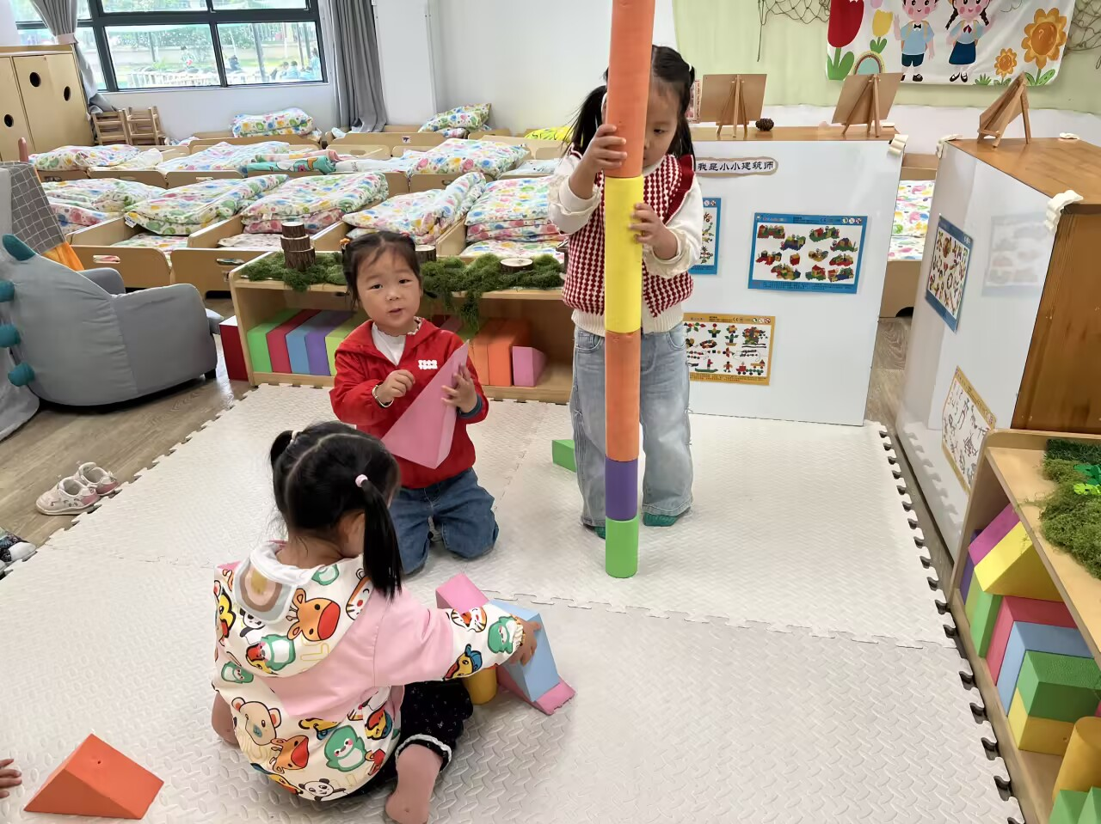 | 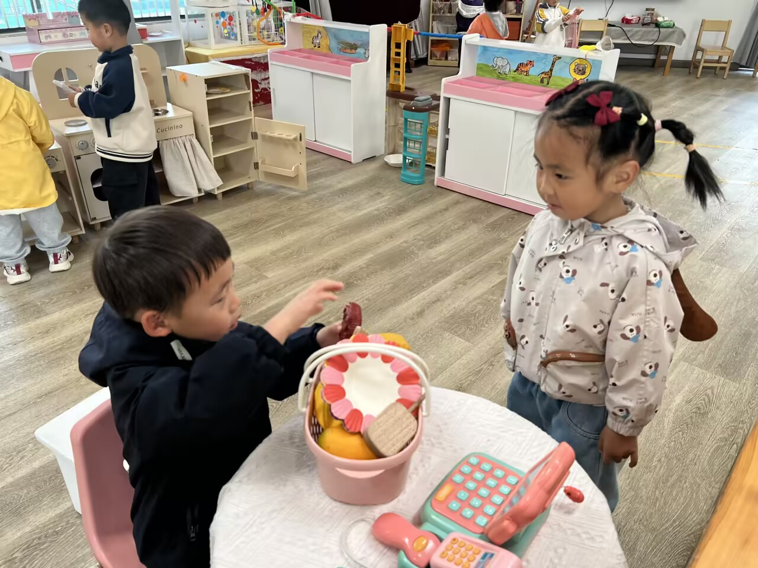
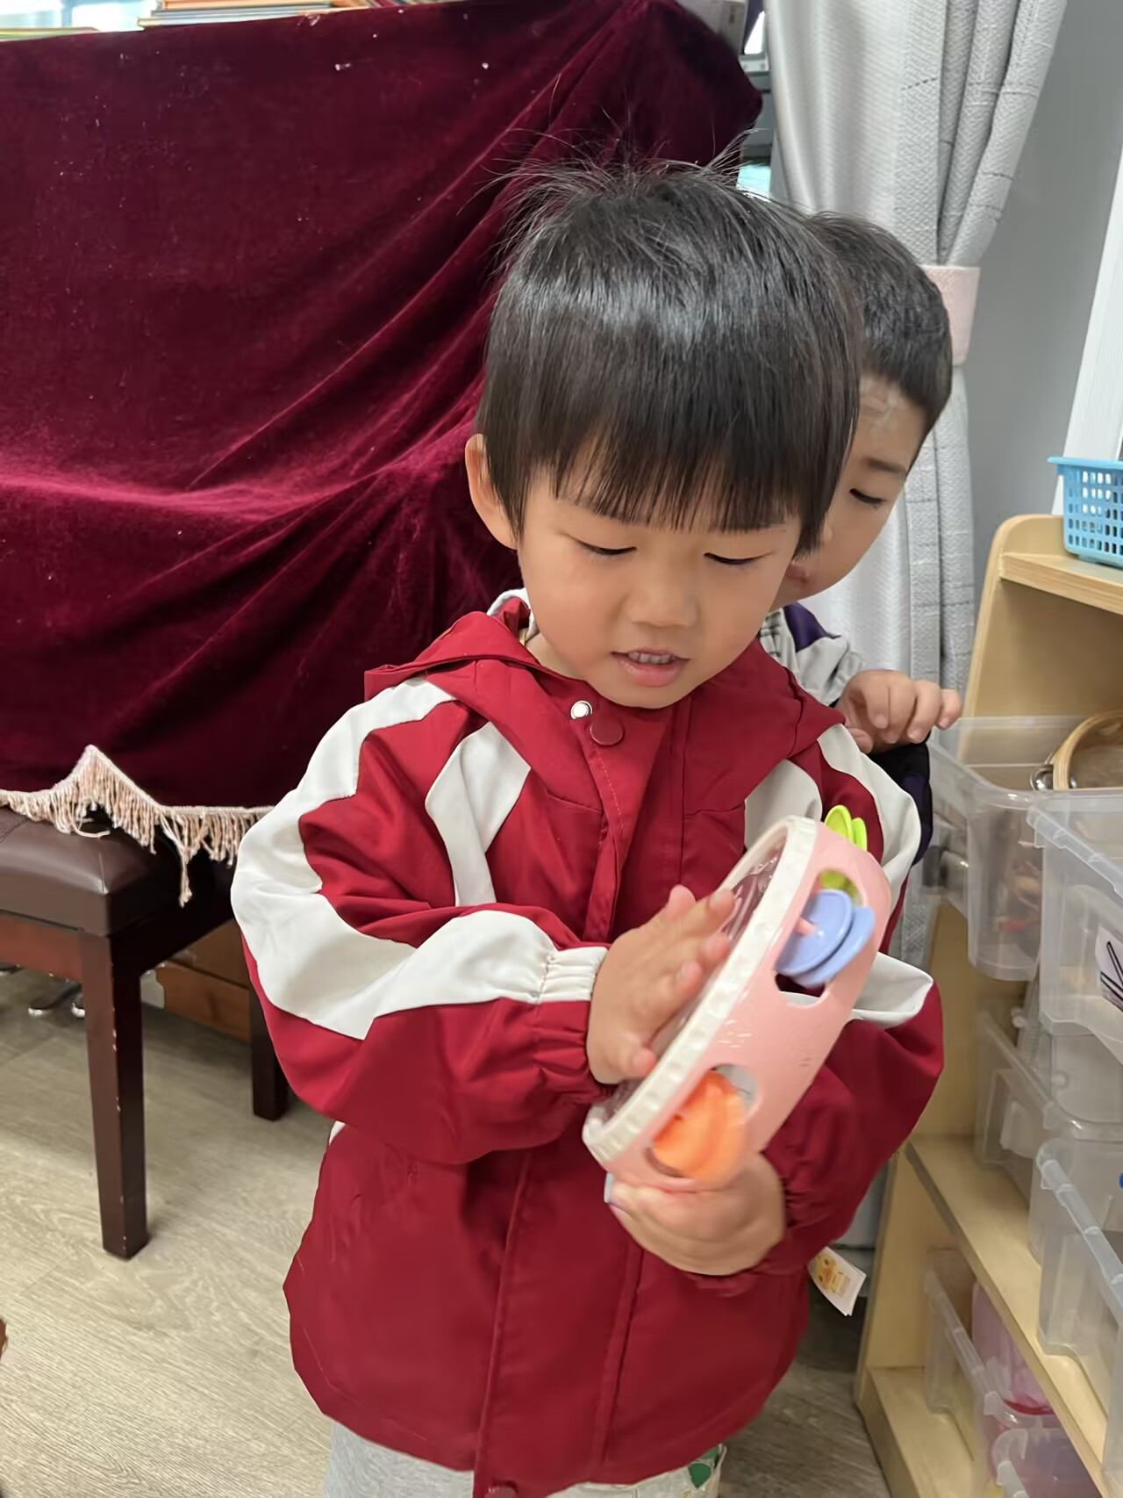 | 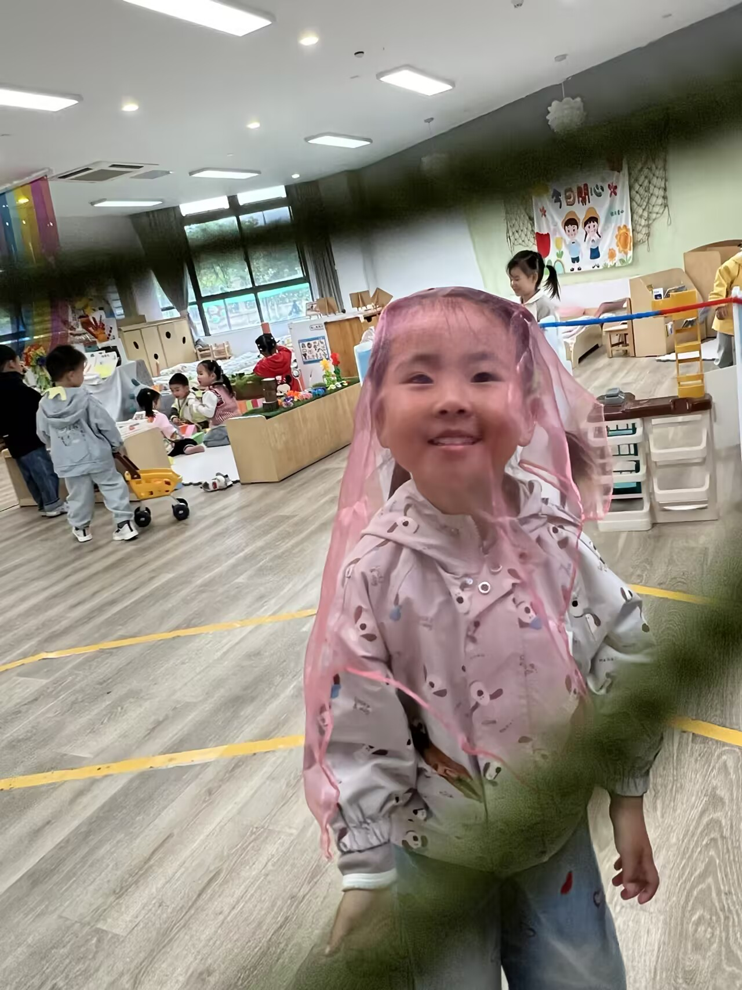 | 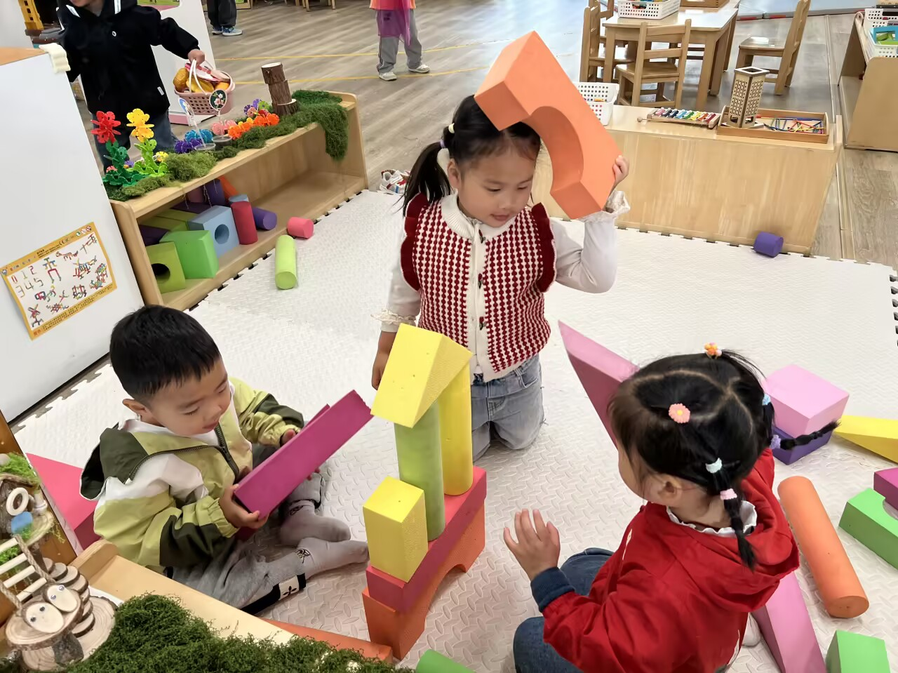
二、运动：翻越火山
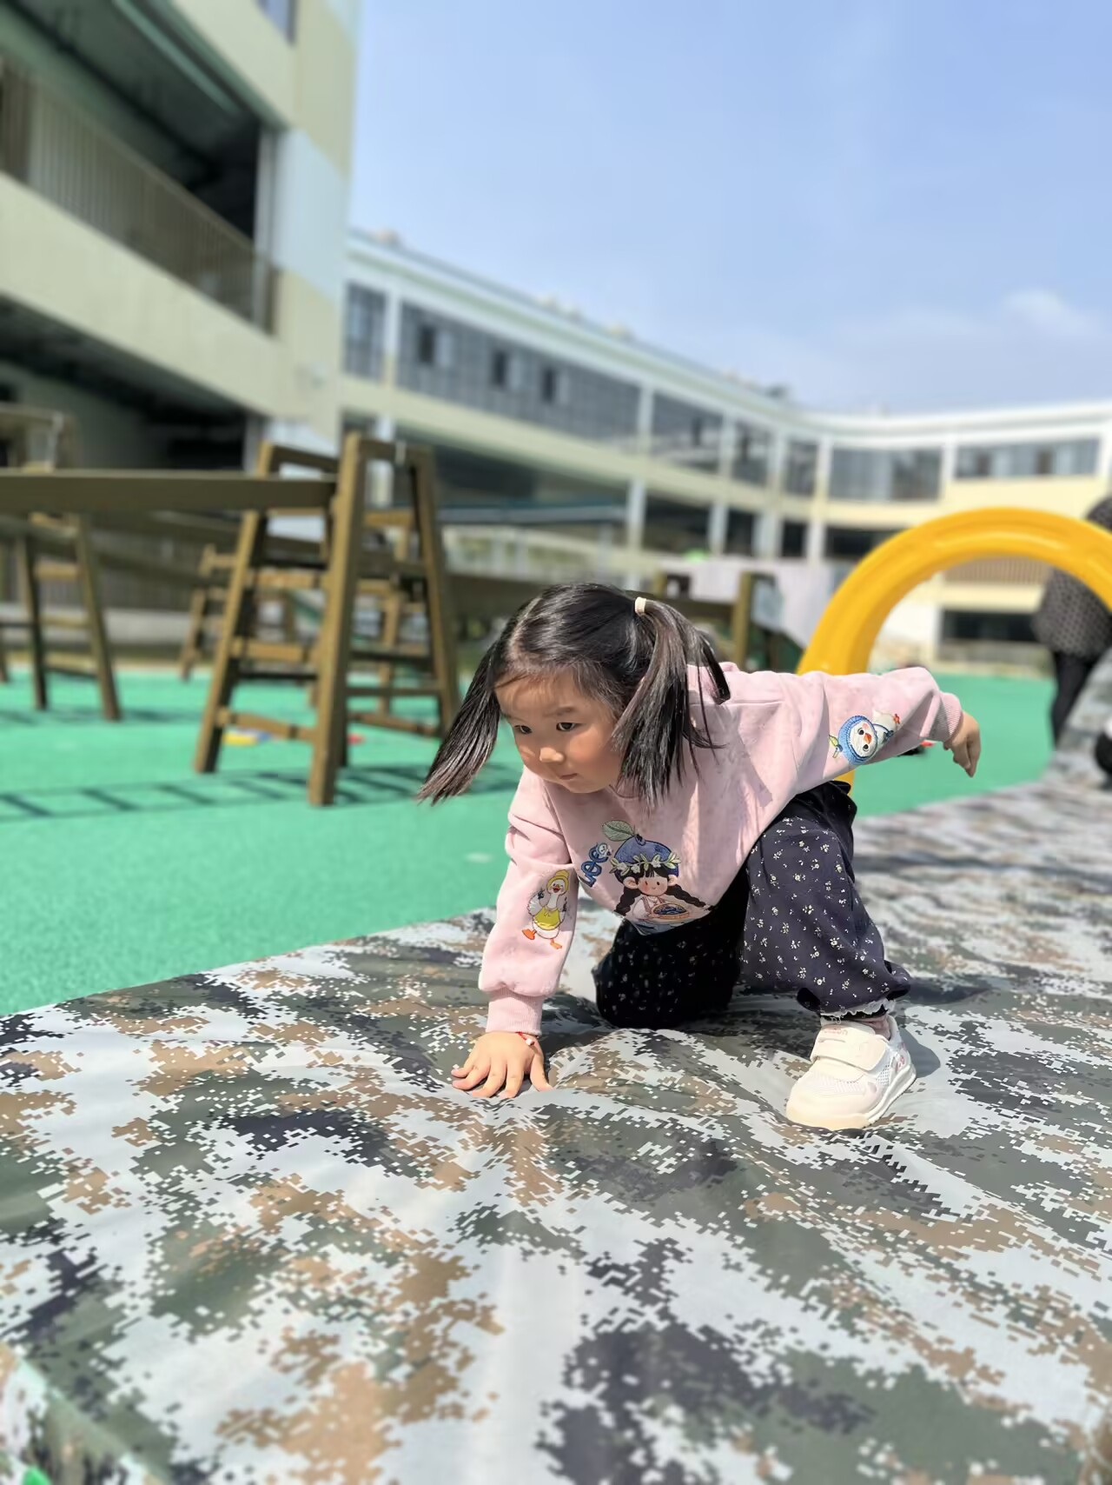 | 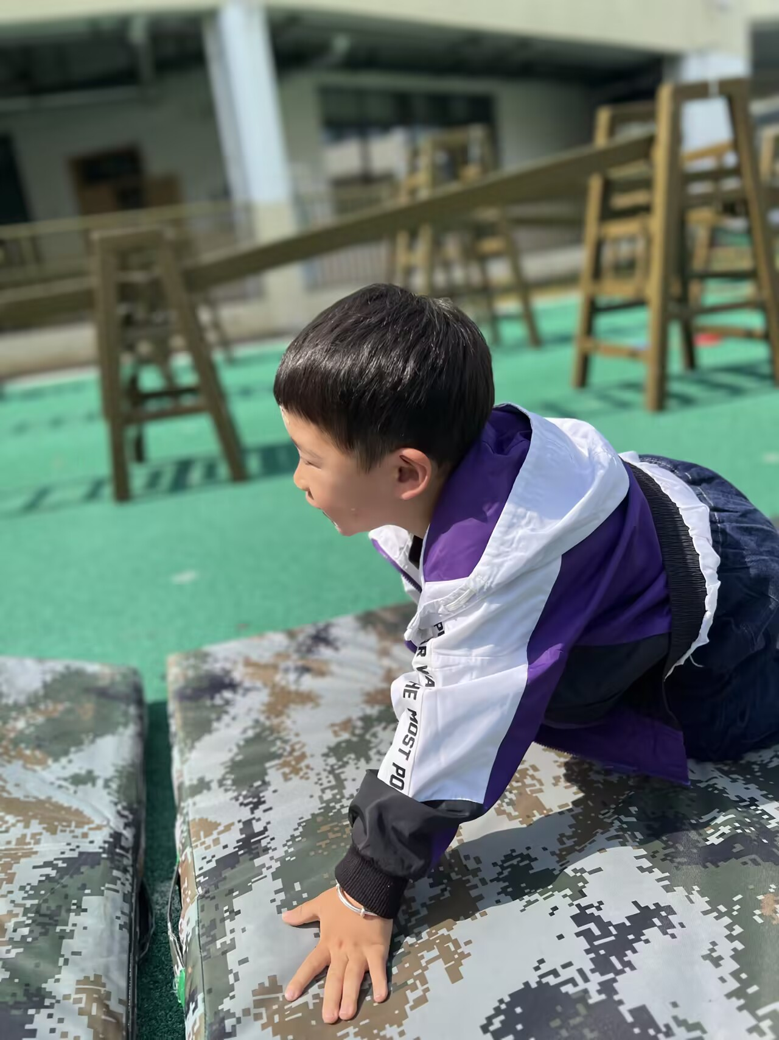 | 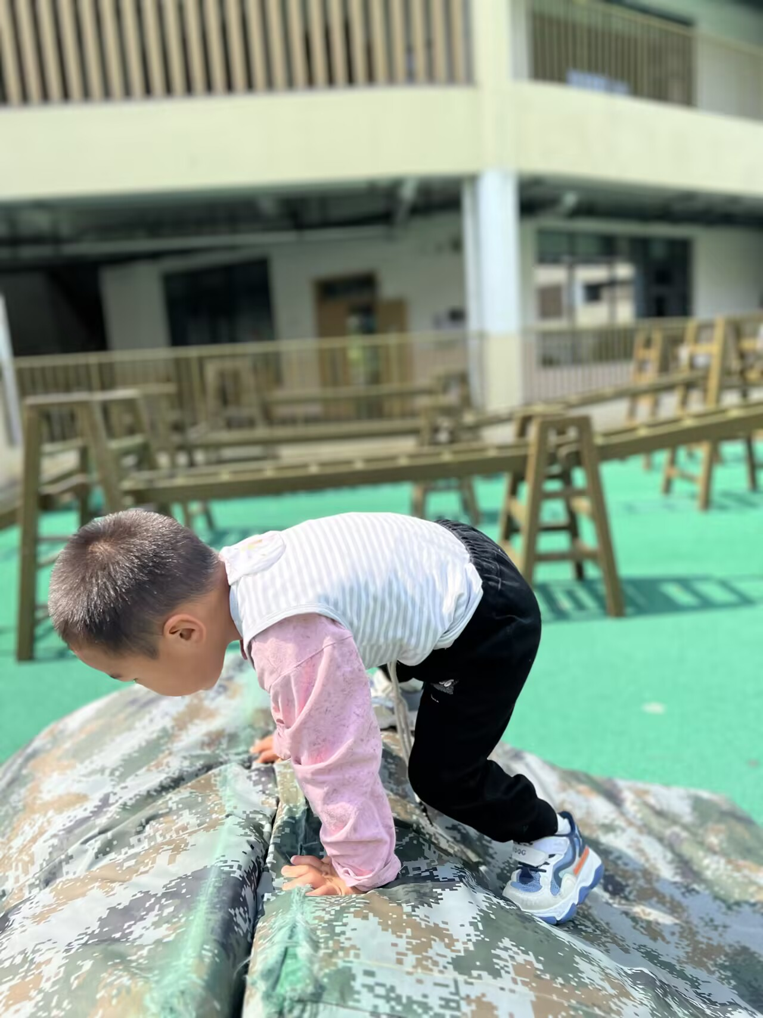
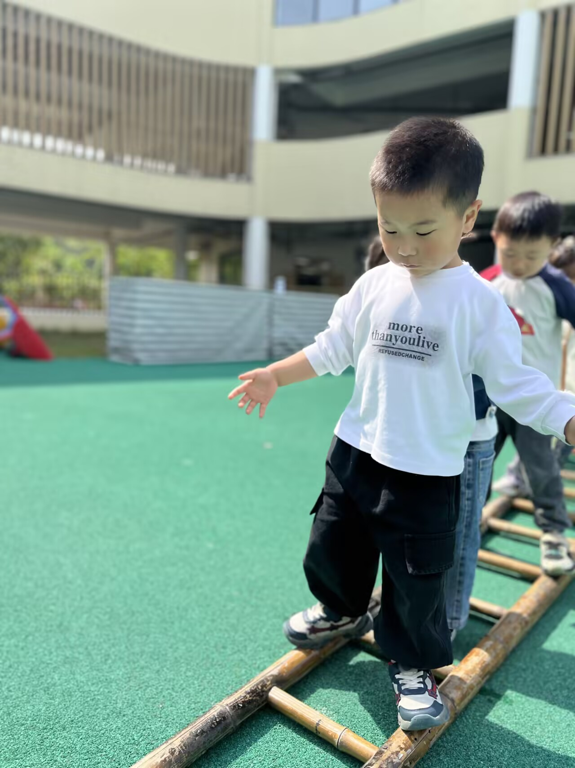 | 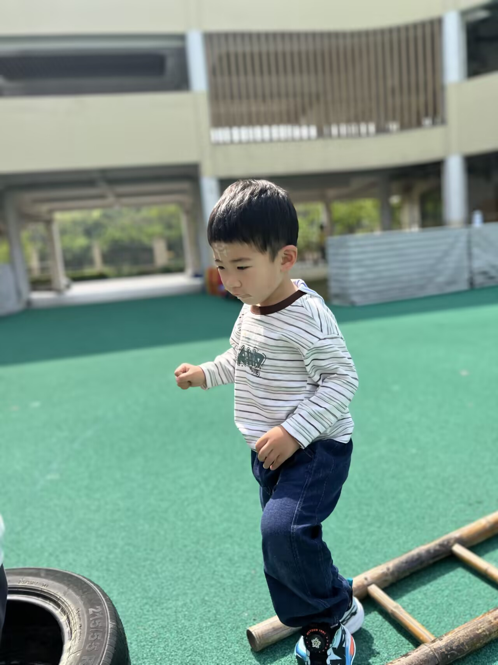 | 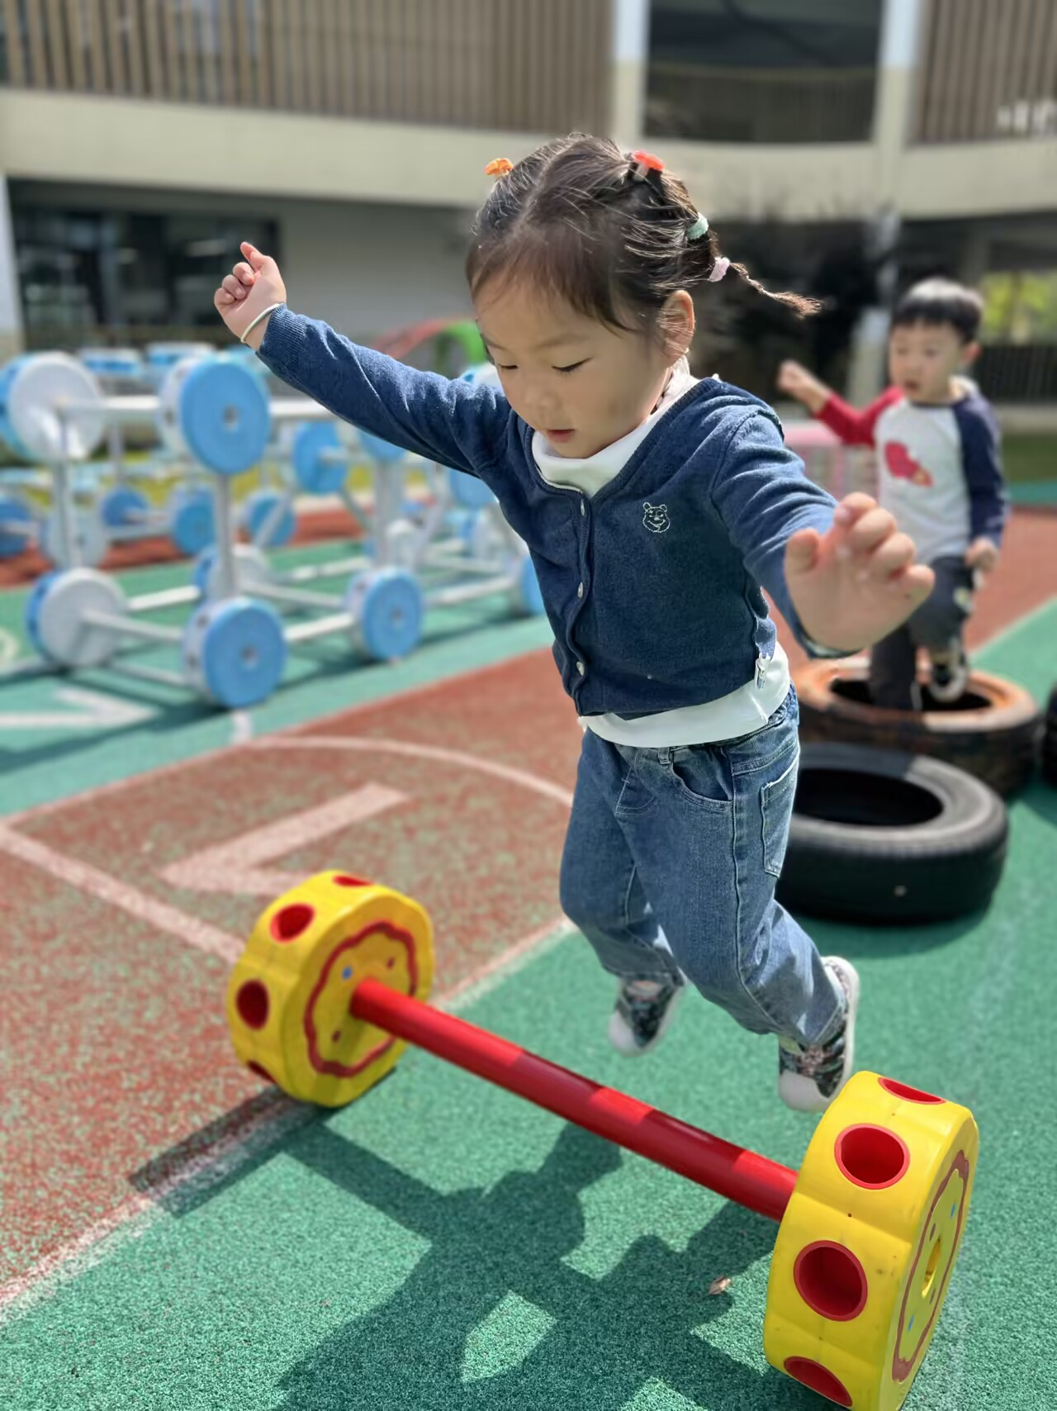
本次活动我们以“动作发展—情境创设—综合素质”为逻辑主线，通过低结构高挑战的材料组合，实现托班幼儿身体控制、空间认知与心理韧性的协同发展。
- 动作发展贴合托班幼儿年龄特点
活动设计聚焦“爬（平地与高处）、跳（双脚）、跨（一定距离）”三类基本动作，精准对应托班（2-3岁）幼儿大肌肉群发育关键期需求。通过垫上匍匐、梯上平衡走发展四肢协调与核心力量；双脚跳轮胎锻炼下肢爆发力及身体控制力；跨栏动作则提升空间感知与腿部柔韧性，动作难度呈阶梯式递进。
- 材料组合体现情境化与功能性
利用垫子、轮胎等低结构器械构建“火线”场景，兼具安全性与挑战性：垫子提供缓冲降低恐惧感，跨栏高度与轮胎间距按托班幼儿平均步幅设置，梯子横向间隔可灵活调整。材料组合暗含任务逻辑——爬行躲避“红外线”、跨越障碍、跳跃“雷区”，将枯燥动作训练转化为军事游戏情境，激发幼儿内在动机。
- 教育价值指向综合素质培养
除体能发展外，活动隐含规则意识（按序穿越、不触碰器械）、风险预判（观察跨栏高度选择迈腿方式）及问题解决（自主探索梯子前进平衡点）等学习品质。集体运动中的轮流等待促进社会性发展，而重复练习动作有利于前庭觉与本体觉统合，为感觉统合能力发展提供支持。
三、集体活动：绘本《揭秘农场》
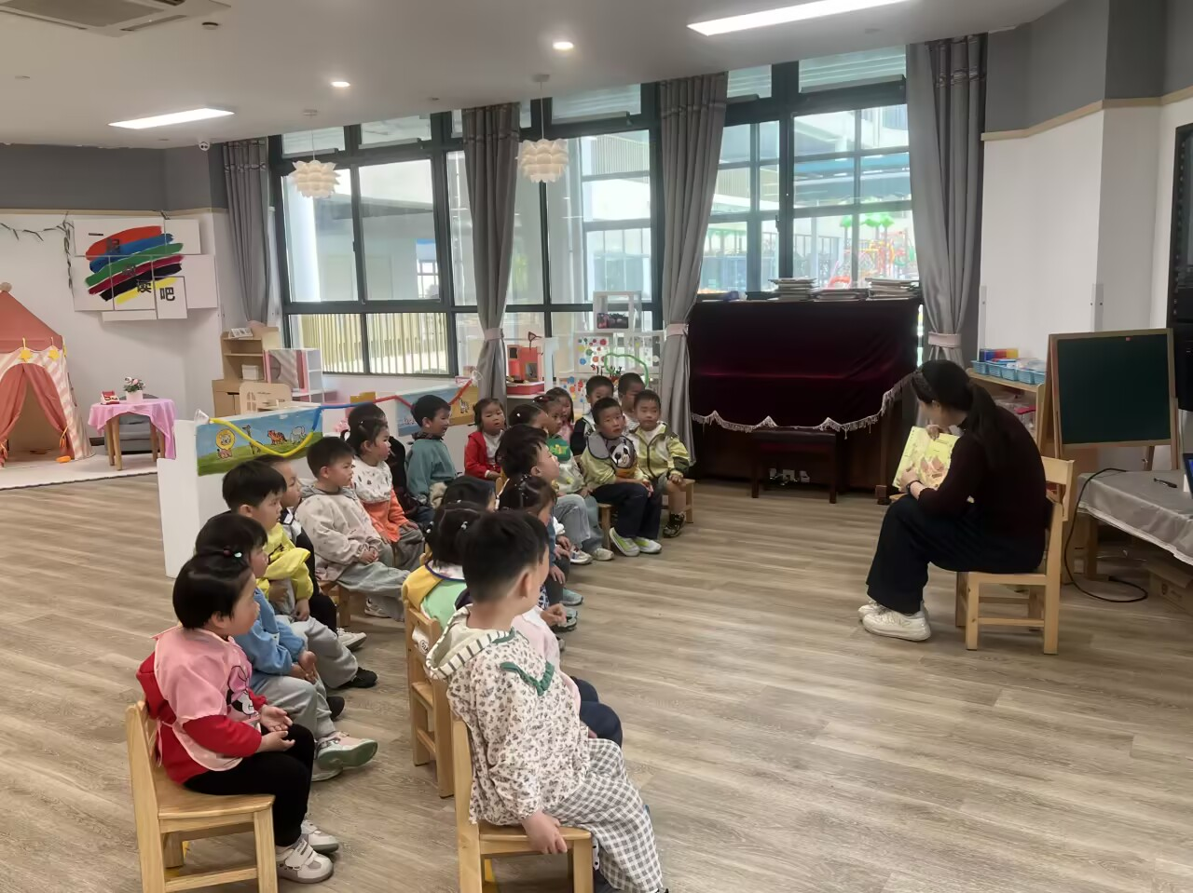 | 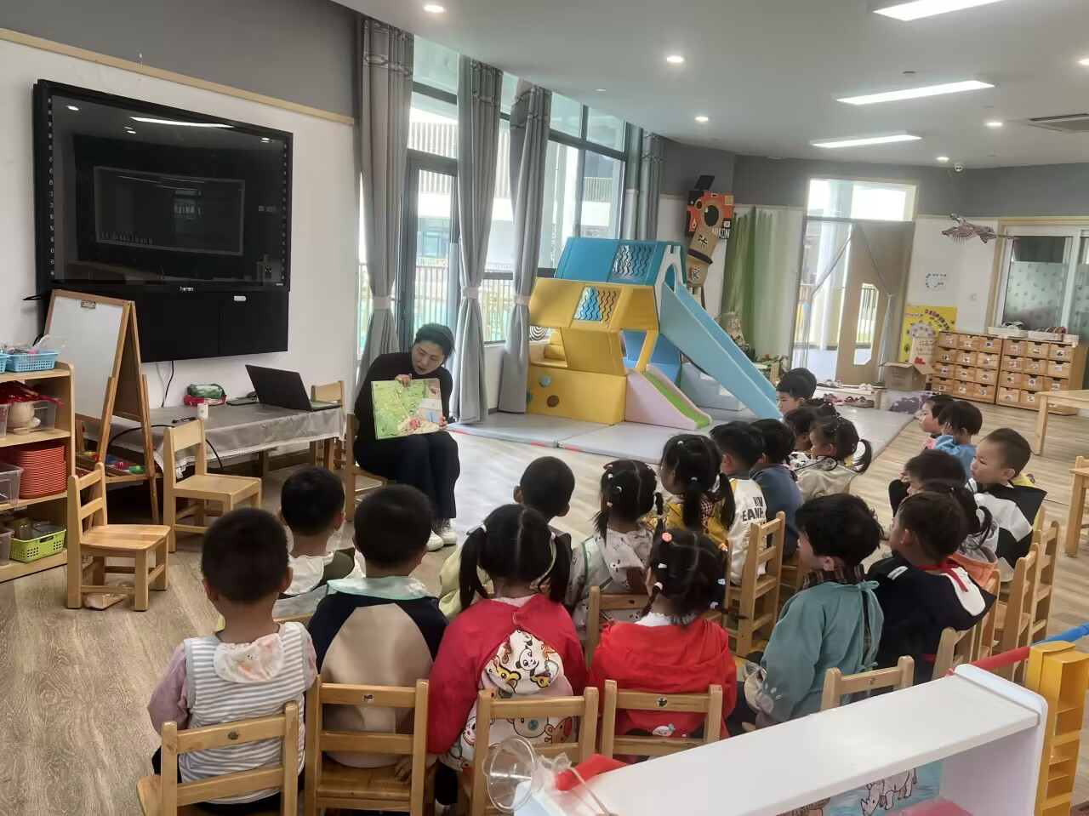 | 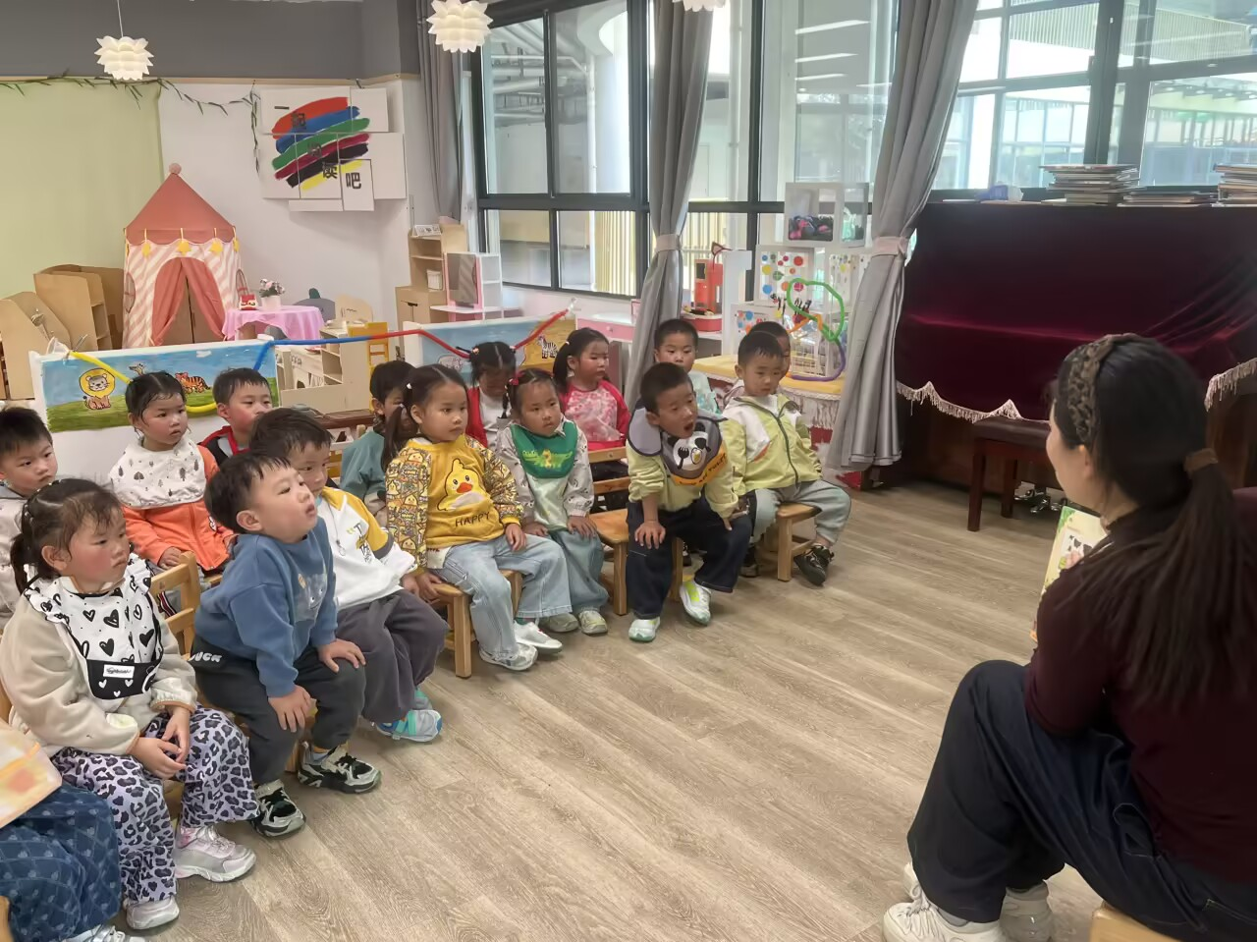
《揭秘农场》以“翻翻书”为互动载体，将季节更替、动植特征与劳动认知融入趣味探索过程
1.内容选取贴近生活
认知维度丰富绘本以农场四季为时间线索，串联植物生长、常见动物（奶牛、绵羊等）及工作人员劳动三大模块，构建了完整的农场生态认知体系。内容涵盖春季播种、夏季作物、秋季丰收、冬季蓄养等循环概念，并聚焦奶牛产奶、绵羊剪毛等具体“事物”，帮助托班幼儿在具象画面中建立对自然规律和职业分工的初步认知。
2.翻翻书形式契合托班幼儿学习特点
2-3岁幼儿以无意注意和动作思维为主，翻翻页设计巧妙利用“藏与找”的游戏性：幼儿通过掀开栅栏找绵羊、打开谷仓门看拖拉机等操作，将被动观察转为主动探索。每一次翻页都伴随“惊喜发现”，有效延长注意力时间（托班平均5-8分钟），并促进手部精细动作发展（捏、掀、翻）。同时，重复的翻找动作强化了“因果对应”思维——例如翻开草堆出现鸡蛋，建立“藏匿与显现”的逻辑雏形。
四、户外：毛球部落
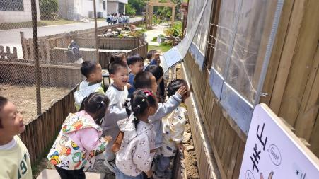 | 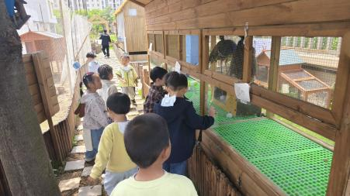 | 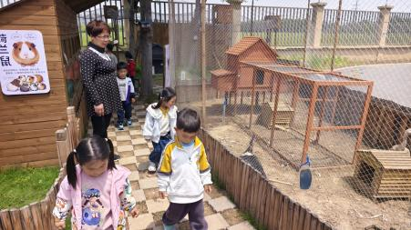
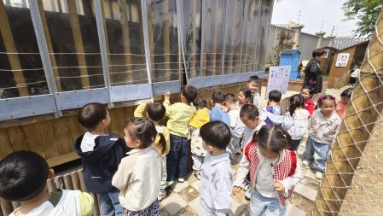 | 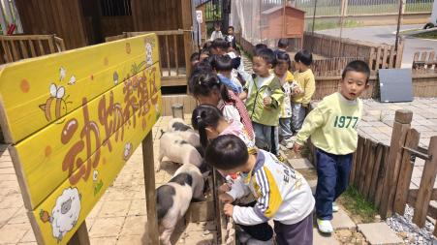 | 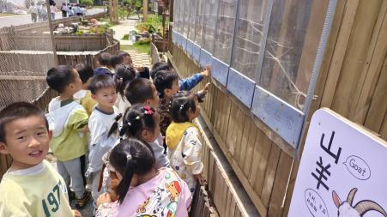
五、户外：毛毛虫、跷跷板
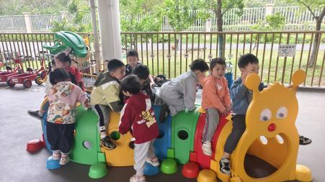 | 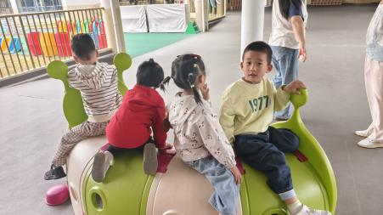 | 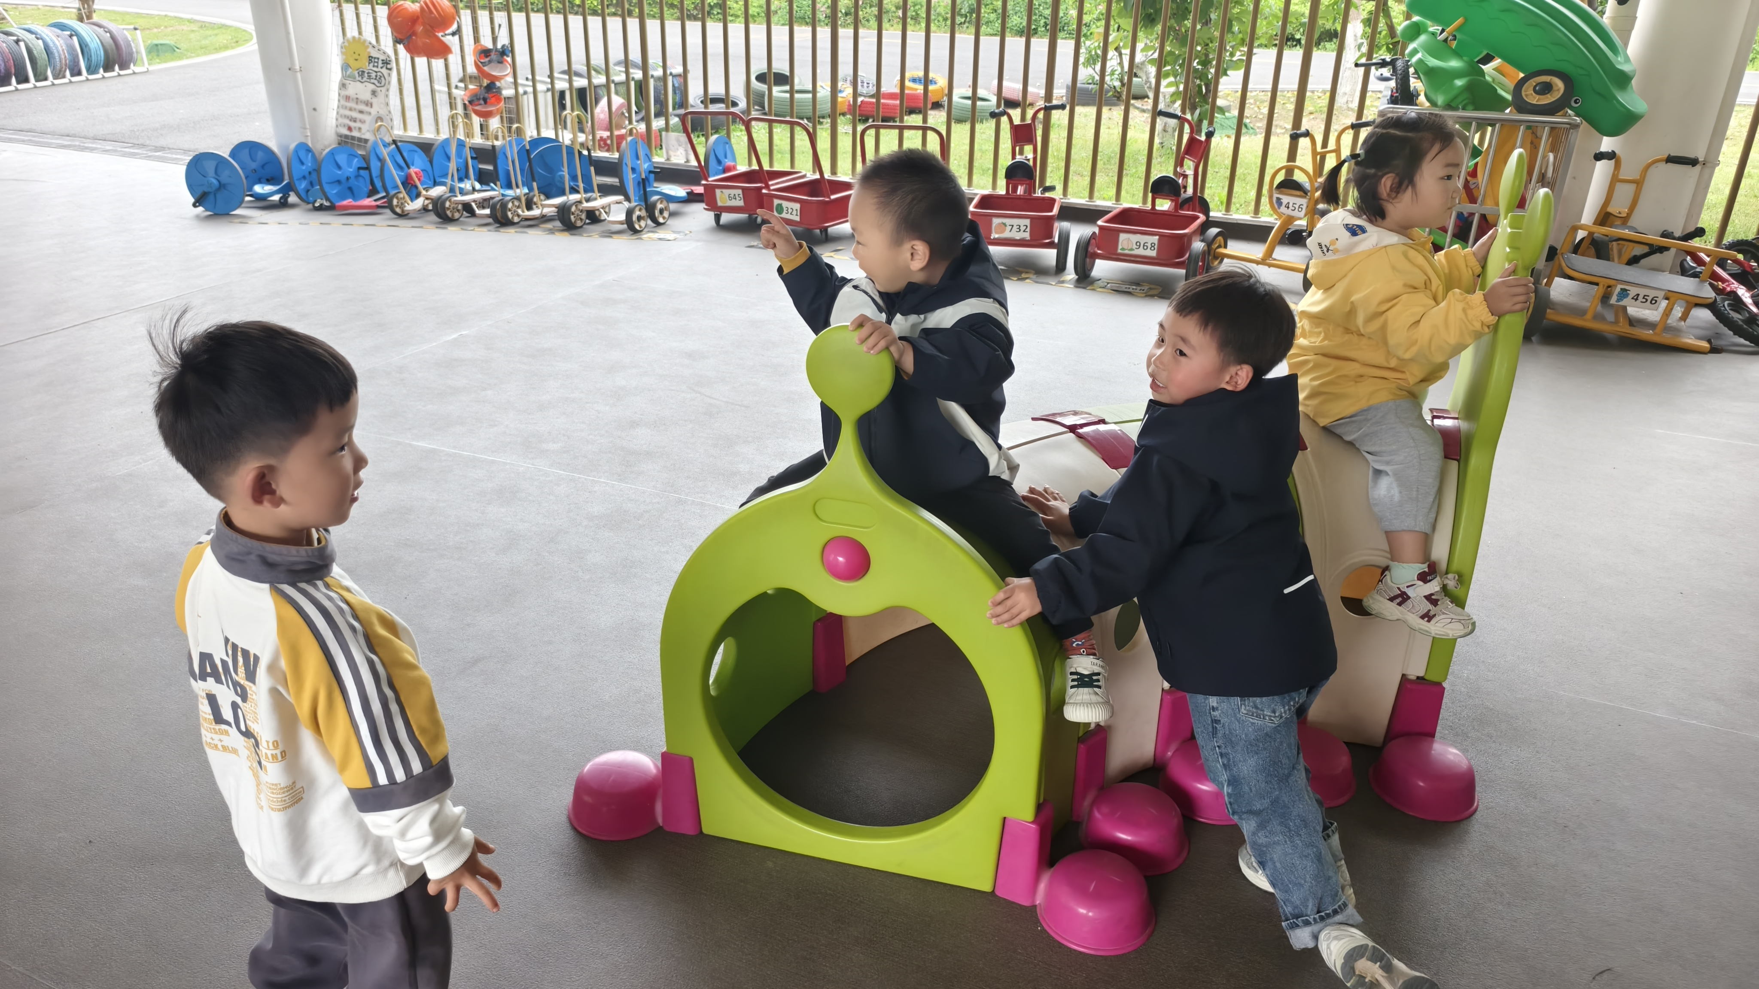
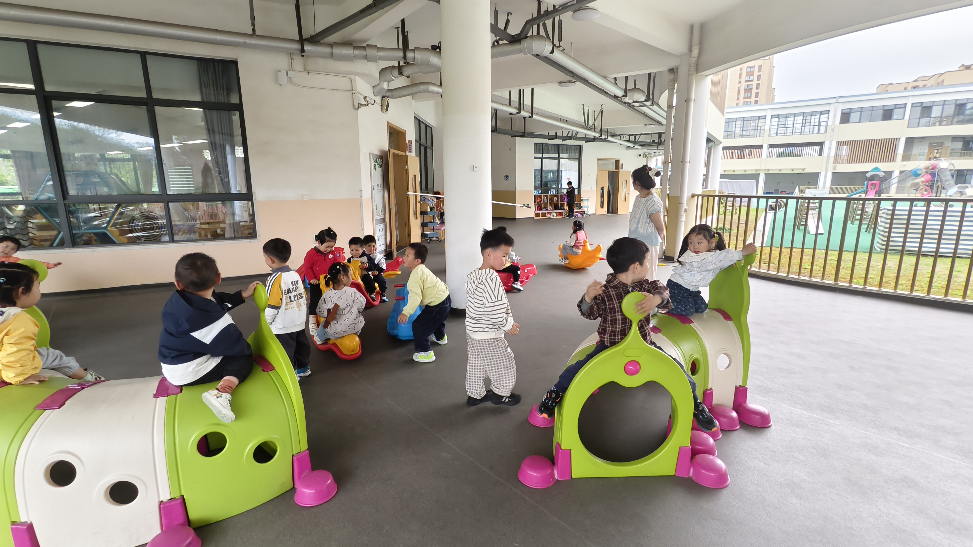
- 延时班：万能工匠
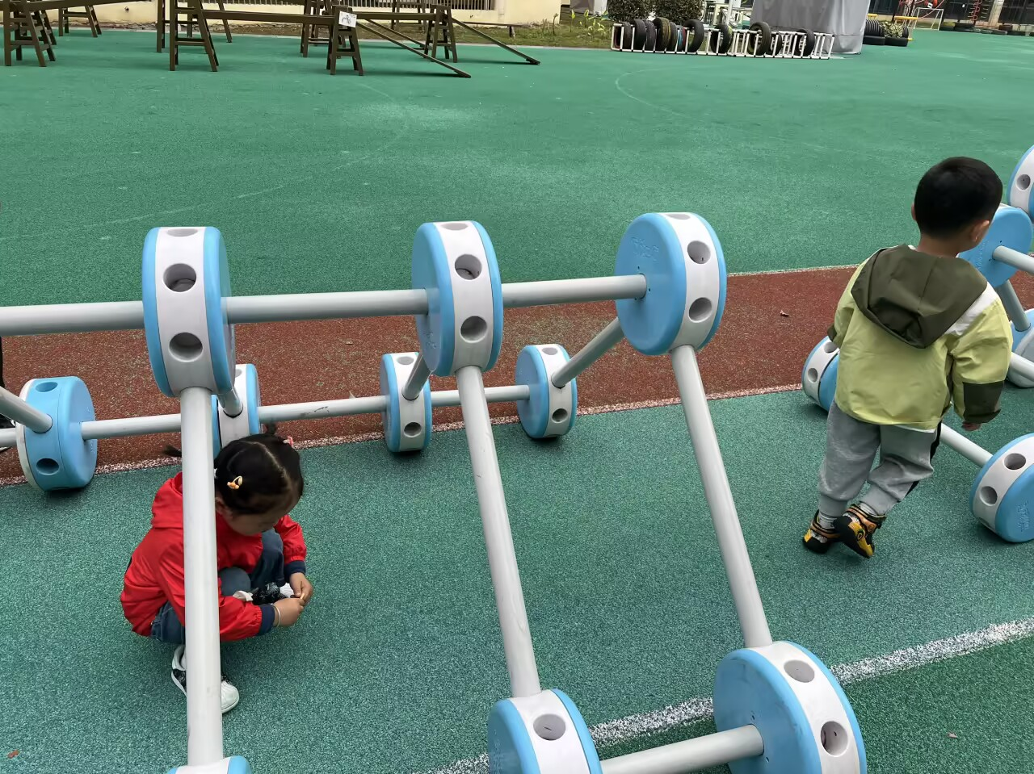 | 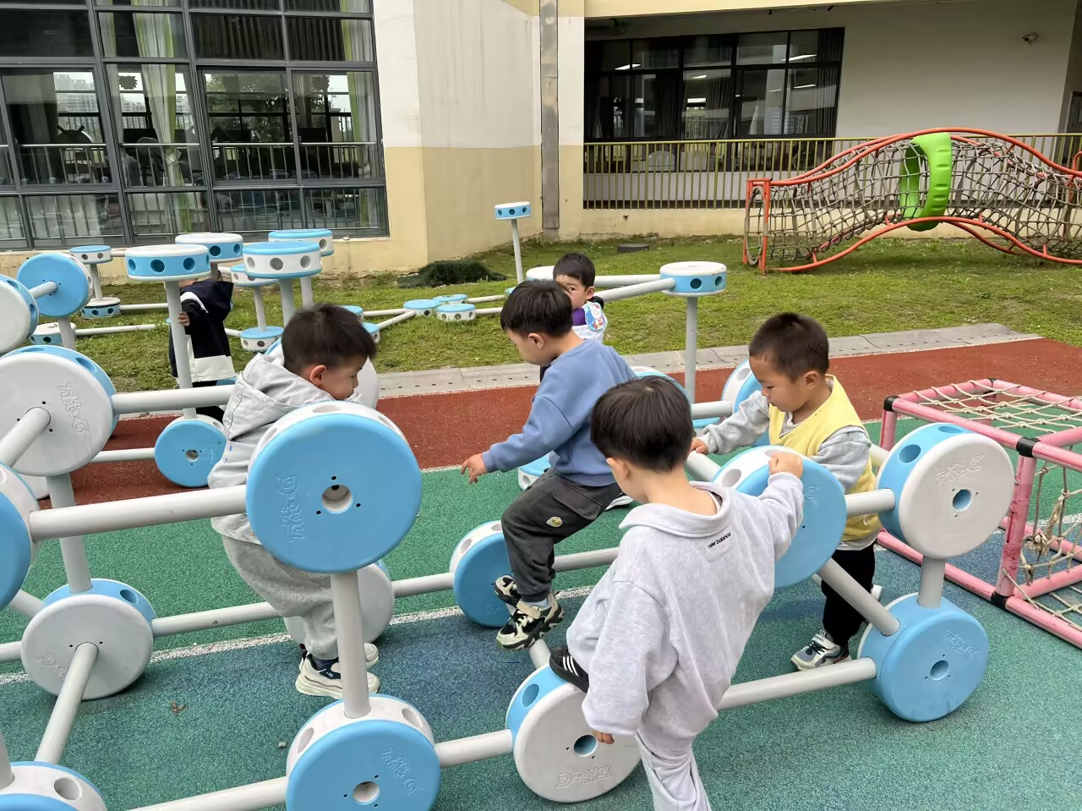 | 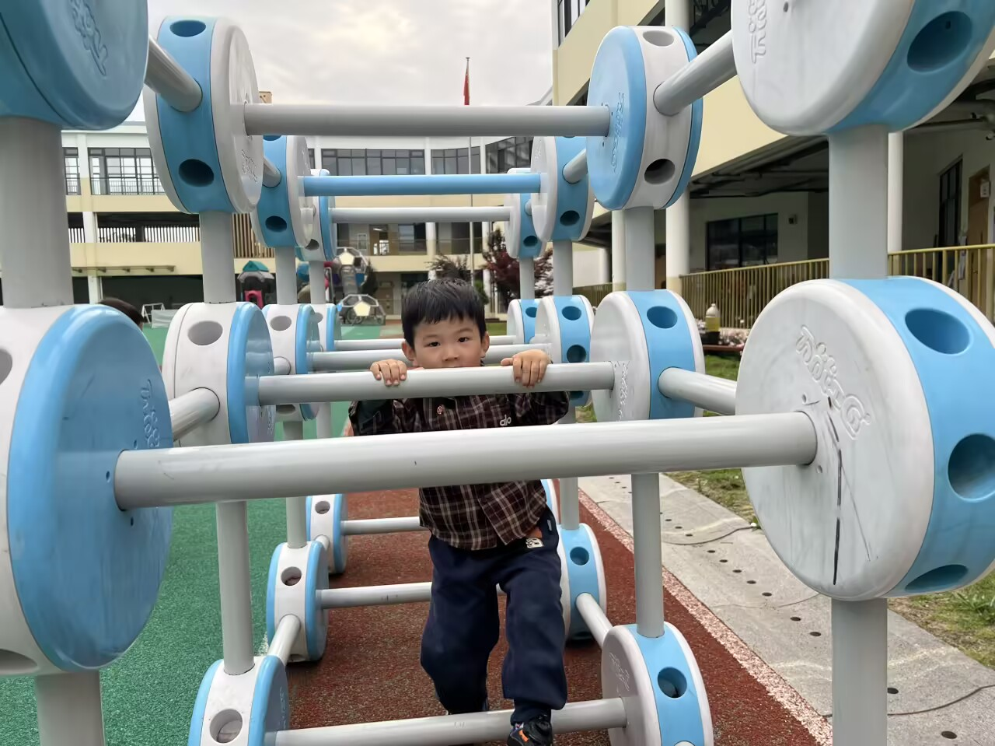
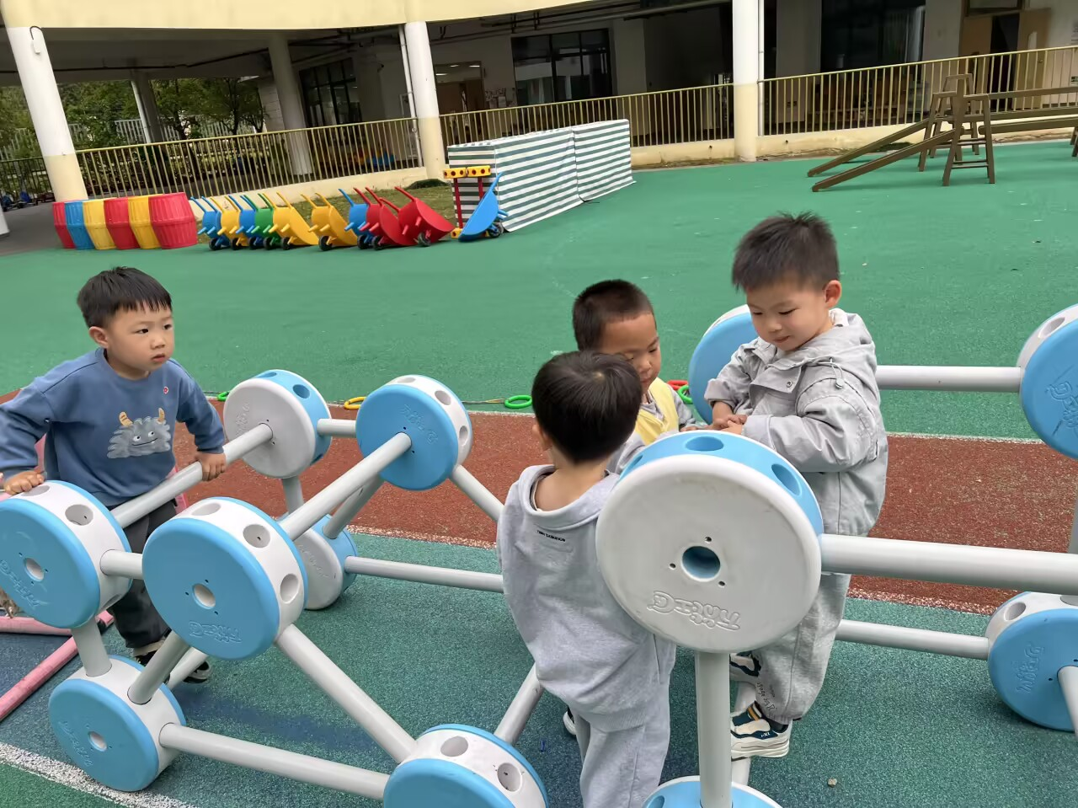 | 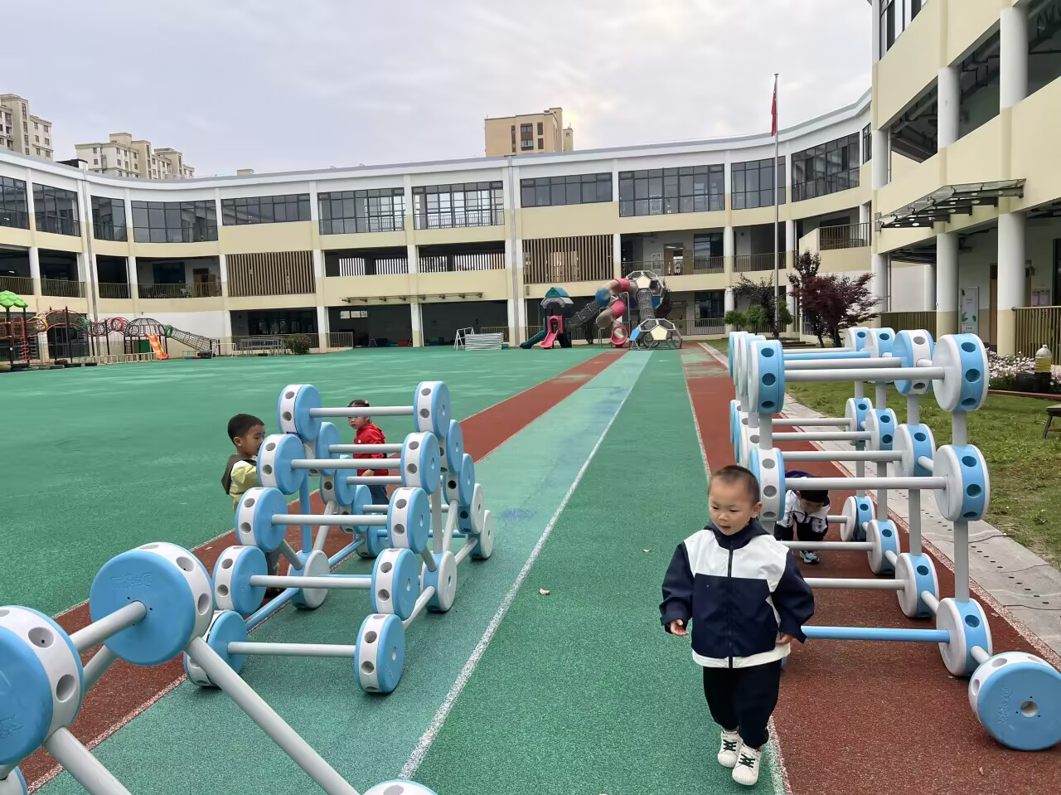 | 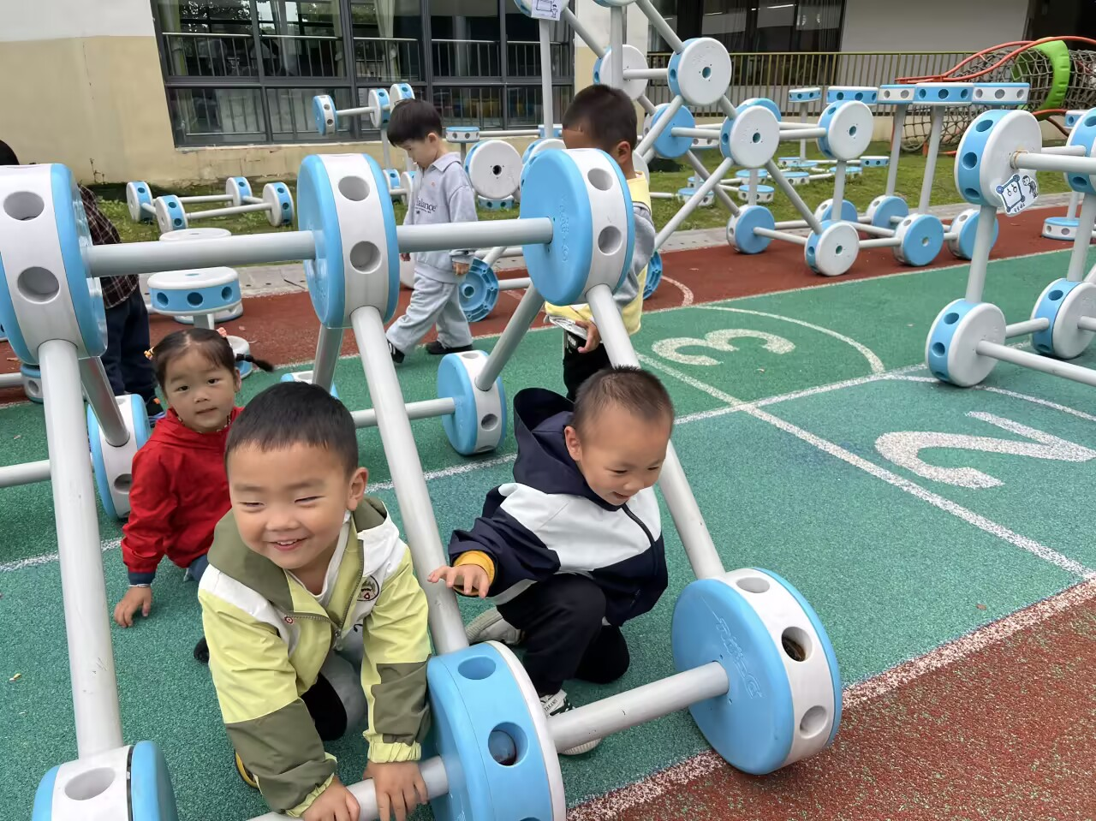
七、早点：鲜牛奶、刀切馒头
午餐：血糯米饭、土豆炖牛肉、青菜炒口蘑、番茄虾滑汤
午点：苹果、玉菇、玉米棒、酸奶
八、家园配合：
1.近期天气反复，大家及时关注天气，穿合适的衣裤来园；
2.明天有全园性的春日游园活动，大家尽量不要太晚入园哦。

